Питання до тестових завдань
з дисципліни: Технологія конструкційних матеріалів, матеріалознавство
Спеціальність: 274 «Автомобільний транспорт», 275 «Транспортні технології», 131 «Прикладна механіка», 133 «Галузеве машинобудування»
Освітній ступень: бакалавр

№ з/п | Питання
1 | Яке паливо застосовують в доменних печах?
2 | Які з вогнетривких матеріалів відносяться до кислих?
3 | Які з вогнетривких матеріалів відносяться до основних?
4 | Які з вогнетривких матеріалів відносяться до нейтральних?
5 | Для виплавлення чавуну застосовують:
6 | При добуванні благородних металів застосовують:
7 | Для виплавлення сталі застосовують:
8 | При добуванні алюмінію, міді та інших металів застосовують:
9 | Вогнетривкість динасу залежно від вмісту кремнезему досягає:
10 | Вогнетривкість магнезиту досягає:
11 | Вогнетривкість графіту досягає:
12 | Червоний залізняк має хімічну формулу:
13 | Бурий залізняк хімічну формулу:
14 | Магнітний залізняк хімічну формулу:
15 | Шпатовий залізняк хімічну формулу:
16 | Червоний залізняк містить заліза:
17 | Бурий залізняк містить заліза:
18 | Магнітний залізняк містить заліза:
19 | Шпатовий залізняк містить заліза:
20 | Флюси в доменному процесі застосовують для:
21 | В якості флюсів в доменному процесі використовують:
22 | До продуктів доменної плавки належать:
23 | Феросплавами називаються:
24 | Переробний чавун застосовується для:
25 | Продуктивність доменної печі характеризується:
26 | Коефіцієнт використання корисного об′єму печі знаходиться в межах:
27 | Сталь при випуску з конвертора повинна бути нагріта до температури:
28 | Чавун, що заливається в конвертор, має температуру:
29 | Загальна тривалість плавки в конверторах місткістю від 50 до 400 т складає:
30 | Якої чистототи кисень використовують для продування сталі в конверторах:
31 | Вихід рідкої сталі при киснево-конверторному процесі з урахуванням усіх витрат від маси металевої шихти складає:
32 | Виробництво сталі в мартенівських печах на вітчизняних металургійних заводах становить:
33 | Маса плавки мартенівських печей з розмірами ванни до 120 м² на металургійних заводах становить:
34 | Тривалість плавки в малих і середніх мартенівських печах складає:
35 | До зупинки на капітальний ремонт мартенівські печі віддають:
36 | Дугові електропечі випускаються місткістю:
37 | Місткість індукційних печей складає:
38 | Стійкість виливниць становить:
39 | Вуглецеві сталі складають від всього об’єму сталей, що виплавляються, приблизно:
40 | Основним елементом, який формує механічні властивості вуглецевих сталей є:
41 | До шкідливих домішок, які обов’язково присутні в вуглецевих сталях, відносяться:
42 | До корисних домішок, які обов’язково присутні в вуглецевих сталях, відносяться:
43 | Вуглецевими сталями називають заізо – вуглецеві сплави з вмістом вуглецю:
44 | При кристалізації залізо і вуглець утворють наступне чило твердих розчинів з обмеженою розчинністю:
45 | Ферит це є:
46 | Аустеніт це є:
47 | Цементит це є:
48 | Ледебурит це є:
49 | Перліт це є:
50 | Гранична розчинність вуглецю в α – залізі не перевищує при нормальній температурі:
51 | Гранична розчинність вуглецю в γ – залізі не перевищує:
52 | Концентрація вуглецю в цементиті становить:
53 | Концентрація вуглецю в ледебуриті становить:
54 | Концентрація вуглецю в перліті становить:
55 | Сталь марки Ст. 3 ДСТУ380 – 94 відноситься до:
56 | Сталь марки Сталь 45 ГОСТ 1050 – 84 відноситься до:
57 | Сталь марки У10 відноситься до:
58 | Сталь марки 12ХН3А відноситься до:
59 | Сталь марки 9ХС відноситься до:
60 | Будівельні сталі містять вулецю не більше:
61 | Чавун – це сплав заліза з вуглецем та домішками (Si, Mn, S, P, O₂, H_{2,} N₂) у визначених межах, в якому вуглецю міститься в межах:
62 | Білі чавуни – це чавуни, у яких вуглець перебуває у:
63 | Ковкі чавуни – це чавуни, у яких вуглець перебуває у:
64 | Сірі чавуни – це чавуни, у яких вуглець перебуває у:
65 | Високоміцні чавуни – це чавуни, у яких вуглець перебуває у:
66 | Чавун марки СЧ15 це є:
67 | Чавун марки КЧ37-12 це є:
68 | Чавун марки ВЧ50 це є:
69 | Чавун марки ЧВГ35 це є:
70 | Сталь марки Сталь АС40 відноситься до:
71 | Сталь марки Сталь 15Л відноситься до:
72 | Сталь марки Сталь А12 відноситься до:
73 | Сталь марки Сталь 35ХГСА відноситься до:
74 | Сталь марки Сталь ШХ20СГ відноситься до:
75 | Температурний інтервал гарячої обробки тиском для низьколеговані сталі становить:
76 | Наслідки перегріву можуть бути усунені наступною термічною обробкою:
77 | Яка з операцій термічної обробки не пов’язана з переходом температури нагріву і охолодження через критичні точки:
78 | Критичою швидкістю охолодження називається:
79 | Відпал – це операція термічної обробки, за якої сталь:
80 | Нормалізація – це операція термічної обробки, за якої сталь:
81 | Гартування – це операція термічної обробки, за якої сталь:
82 | Відпускання – це операція термічної обробки, за якої сталь:
83 | Яка структура отримується після низького відпускання (150 - 250⁰С)
84 | Яка структура отримується після середнього відпускання (350 - 450⁰С)
85 | Яка структура отримується після високого відпускання (500 - 650⁰С)
86 | Цементація це є:
87 | Дифузійна металізація це є:
88 | Ціанування це є:
89 | Азотування це є:
90 | Латунями називають:
91 | Силумінами називають:
92 | Бронзами називають:
93 | Дуралюмінами називають:
94 | Пресуванням називають операцію:
95 | Прокаткою називають операцію:
96 | Волочінням називають операцію:
97 | Вільним куванням називають операцію:
98 | Об’ємним штампуванням називають операцію:
99 | Листовим штампуванням називають операцію:
100 | Головною січною площиною при визначенні кутів токарного різця називається:
101 | Площиною різання при визначенні кутів токарного різця називається:
102 | Основною площиною при визначенні кутів токарного різця називається:
103 | Допоміжною січною площиною при визначенні кутів токарного різця називається:
104 | Головний задній кут токарного різця α це є:
105 | Кут загострення токарного різця β це є:
106 | Передній кут токарного різця γ це є:
107 | Кут різання токарного різця δ це є:
108 | Головним кутом в плані φ токарного різця називають:
109 | Допоміжним кутом в плані $φ_{1}$ токарного різця називають:
110 | Кут нахилу головної різальної кромки токарного різця λ це є:
111 | Кут при вершині токарного різця ε це є:
112 | Сума кутів в плані для токарного різця (φ+$φ_{1}$+ ε) дорівнює:
113 | Сума кутів в головній січній площині для токарного різця (α+$β$+ γ) дорівнює:
114 | Робочою площиною при визначенні кутів токарного різця називається:
115 | Кут нахилу різальної кромки токарного різця λ
116 | Задні кути токарного різця α і $α_{1}$
117 | Передній кут токарного різця γ
118 | Головний кут в плані токарного різця φ
119 | Теплостійкість вуглецевих інстрментальних сталей становить:
120 | Теплостійкість вуглецевих інструментальних сталей становить:
121 | Теплостійкість легованих інструментальних сталей становить:
122 | Теплостійкість швидкорізальних інструментальних сталей становить:
123 | Теплостійкість твердих металопорошкових інструментальних сплавів становить:
124 | Теплостійкість мінералокерамічих інструментальних матеріалів становить:
125 | Допустима швидкість різання для інструментів з вуглецевих інструментальних сталей становить:
126 | Допустима швидкість різання для інструментів з легованих інструментальних сталей становить:
127 | Допустима швидкість різання для інструментів з твердих інструментальних сплавів становить:
128 | Допустима швидкість різання для інструментів з швидкорізальних інструментальних сталей становить:
129 | Який об’єм (за масою) заготовок отримують методом лиття
130 | Який об’єм (за масою) виливок отримують із чавуну
131 | Який об’єм (за масою) виливок отримують із сталі
132 | Який об’єм (за масою) виливок отримують із кольорових металів
133 | Здатність металів і сплавів в рідкому стані заповнювати ливарну форму
134 | Схильність сплаву до зменшення об’єму та лінійних розмірів виливка в процесі його охолодження після заливання у форму це є:
135 | Неоднорідність хімічного складу сплаву в різних частинах виливка, що негативно впливає на його механічні властивості, це є:
136 | Від загального випуску кольорового литва на долю ливарних алюмінієвих сплавів припадає:
137 | Від загального випуску кольорового литва на долю ливарних мідних сплавів припадає:
138 | Яка характерна особливість ливарних магнієвих сплавів системи Mg-Al-Zn
139 | Серед ливарних сплавів кольорових металів найбільш широке застосування знайшли:
140 | Яка характерна особливість ливарних титанових сплавів
141 | Разові ливарні форми виготовляють з:
142 | Здатність сумішей тривалий час витримувати дію високих температур, не плавлячись і не розм’якати називають:
143 | Здатність сумішей точно відтворювати відбиток моделі або стержневого ящика називають:
144 | Здатність ущільненої суміші протидіяти зовнішнім навантаженням (дії рідкого металу, який заповнює форму, транспортуванню форми тощо) називають:
145 | Властивість суміші не чинити значного опору лінійній усадці металу при охолодженні виливка називають:
146 | Властивість суміші пропускати гази, які утворюються при заливанні форми металом називають:
147 | Властивість суміші не вступати в хімічну взаємодію з рідким металом і не утворювати на поверхні виливка пригару називають:
148 | Що є недоліком отримання литих заготовок в піщано-глинистих формах
149 | До багаторазових форм відносяться:
150 | Оболонкові форми виготовляють з:
151 | Моделі, виготовленні з легкоплавких матеріалів використовують для лиття в:
152 | Ливарні форми при литті в кокіль для стальних заготовок використовують:
153 | Кокілі переважно використовують для:
154 | Температура нагрівання кокілів перед заливанням чавуну повинна бути в межах:
155 | Колова швидкість точки виливка, найбільш віддаленої ві осі обертання, при відцентровому литті приймається рівною:
156 | Лиття під тиском використовують для отримання виливків із:
157 | Відцентрове лиття – спосіб отримання заготовок, полягає в тому, що розплав заливається в форму, зазвичай металеву, яка обертається з:
158 | Пульвербакеліт використовують як скріплювач піску при литті в:
159 | Обробка металів тиском ґрунтується на:
160 | Скільки відсотків сталі в машинобудуванні піддають обробці тиском.
161 | Технологічний процес прокатування належить до:
162 | Скільки відсотків кольорових металів і сплавів в машинобудуванні піддають обробці тиском.
163 | Технологічний процес волочіння належить до:
164 | Технологічний процес пресування належить до:
165 | Прокатуванням називають:
166 | Волочінням називають:
167 | Пресуванням називають:
168 | Вільним куванням називають:
169 | Штампуванням називають:
170 | Холодна обробка тиском викликає:
171 | Гаряча обробка тиском викликає:
172 | Перегрів металу при обробці тиском призводить до:
173 | Наслідки перегріву можуть бути усунені наступною термічною обробкою:
174 | Температурний інтервал гарячої обробки тиском для вуглецевої сталі з вмістом вуглецю до 0,3% становить:
175 | Температурний інтервал гарячої обробки тиском для низьколеговані сталі становить:
176 | Температурний інтервал гарячої обробки тиском для вуглецевої сталі з вмістом вуглецю 0,3...0,5% становить:
177 | Температурний інтервал гарячої обробки тиском для титанових сплавів становить:
178 | Відносний обтиск, або ступінь деформації визначають за формулою:
179 | Основним робочим інструментом прокатного стану є:
180 | Скільки робочих валків мають багато валкові прокатні стани:
181 | У лінійних прокатних станах швидкість прокатування становить:
182 | У безперервних прокатних станах швидкість прокатування становить:
183 | Обтискні прокатні стани призначені для:
184 | Сортові прокатні стани призначені для:
185 | Блюмінги і слябінги відносяться до:
186 | Плоску заготовку шириною 150...600 мм при товщині 6...75 мм називають:
187 | Операцію кування застосовують в:
188 | Операцію протягування застосовують для:
189 | Операцію осадка застосовують для:
190 | Операцію прошивання застосовують для:
191 | Операцію рубання застосовують для:
192 | Падаючою частиною молота є:
193 | Тривалість деформування при куванні на молотах становить близько:
194 | Об’ємне штампування є способом обробки металів тиском, при якому:
195 | Маса падаючих частин штампувальних молотів знаходиться в межах
196 | На молотах штампують поковки масою переважно до :
197 | Продуктивність штампування на горизонтально – кувальних машинах складає:
198 | До роздільних операцій листового штампування відносяться наступні:
199 | До формозмінних операцій листового штампування відносяться наступні:
200 | Підвищення коефіцієнту використання металу при холодному об’ємному штампуванні складає:
201 | Продуктивність листового штампування становить до:
202 | На оброблюваній заготовці різанням розрізнять розрізняють наступні поверхні:
203 | На робочій частині токарного різця (головці) розрізняють наступні поверхні:
204 | Передньою поверхнею робочої частини токарного різця називають поверхню:
205 | Головною задньою поверхнею робочої частини токарного різця називають поверхню:
206 | Допоміжною задньою поверхнею робочої частини токарного різця називають поверхню:
207 | 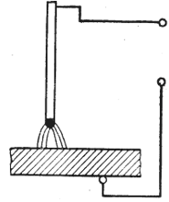Електрична дуга, що зображена на рис. належить до дуги якої дії?
208 | 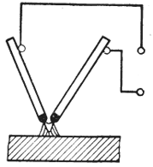 Електрична дуга, що зображена на рис. належить до дуги якої дії?
209 | 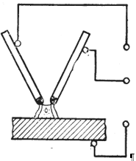 Електрична дуга, що зображена на рис. належить до дуги якої дії?
210 | Який тип зварного зєднання представлений на рис.?
211 | 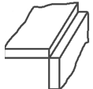 Який тип зварного зєднання представлений на рис.?
212 | 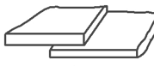 Який тип зварного зєднання представлений на рис.?
213 | 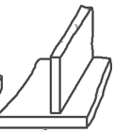 Який тип зварного зєднання представлений на рис.?
214 | 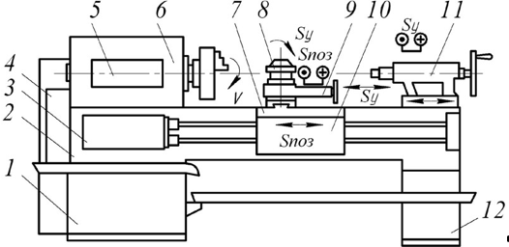Позиція №11 на загальному вигляді токарно - гвинторізного вестату це є:
215 | Позиція №9 на загальному вигляді токарно - гвинторізного вестату це є:
216 | Позиція №2 на загальному вигляді токарно - гвинторізного вестату це є:
217 | Позиція №7 на загальному вигляді токарно - гвинторізного вестату це є:
218 | 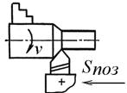На схемі обробки різанням показана операція:
219 | На схемі обробки різанням показана операція: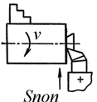
220 | На схемі обробки різанням показана операція: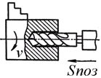
221 | На схемі обробки різанням показана операція: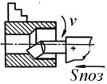
222 | Метод отримання в суцільному матеріалі наскрізних і глухих отворів і обробки попередньо отриманих отворів з метою збільшення їх розмірів, підвищення точності та покращання якості поверхні називається:
223 | Процес збільшення діаметра раніше просвердленого отвору свердлом більшого діаметра (діаметр отвору вибирають так, щоб поперечна різальна кромка в роботі участі не брала для зменшення осьового зусилля) називається:
224 | Обробка попередньо отриманих отворів для надання їм більш правильної геометричної форми, підвищення точності та зниження шорсткості багатолезовим різальним інструментом називається:
225 | Остаточна обробка циліндричного або конічного отвору багатолезовим різальним інструментом (зазвичай після зенкерування) з метою отримання високої точності і низької шорсткості обробленої поверхні називається;
226 | Обробка торцевої поверхні деталі біля отвору торцевим зенкером для досягнення перпендикулярності плоскої торцевої поверхні до осі отвору називається:
227 | Процес отримання у готових отворах циліндричних чи конічних заглиблень під головки гвинтів, болтів, заклепок тощо, називається:
228 | Отримання в отворі гвинтової канавки за допомогою мітчика називається:
229 | Процес обробки поверхонь деталей машин абразивним інструментом – головним чином абразивними кругами називається:
230 | Процес обробки поверхонь деталей з метою зменшення шорсткості поверхні, що залишилась від попередньої обробки називається:
231 | Для отримання поверхонь високої точності і малої шорсткості, а також для створення специфічного мікропрофілю обробленої поверхні, застосовують операцію:
232 | 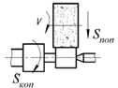На схемі круглого зовнішнього , шліфування показана операція:
233 | На схемі круглого зовнішнього , шліфування показана операція: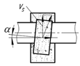
234 | На схемі круглого зовнішнього , шліфування показана операція: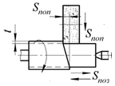
235 | На схемі круглого, шліфування показана операція: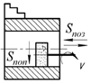
236 | 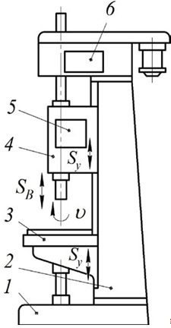Позиція №2 на загальному вигляді вертикально-свердлильного верстата це:
237 | Позиція №6 на загальному вигляді вертикально-свердлильного верстата це
238 | Позиція №3 на загальному вигляді вертикально-свердлильного верстата це:
239 | Позиція №5 на загальному вигляді вертикально-свердлильного верстата це:
240 | 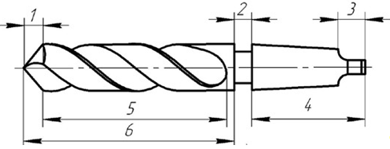На схемі спірального свердла позиція №6 це є:
241 | На схемі спірального свердла позиція №4 це є:
242 | На схемі спірального свердла позиція №5 це є:
243 | На схемі спірального свердла позиція №2 це є:
244 | На схемі спірального свердла позиція №1 це є:
245 | На схемі обробки заготовок на свердлильних верстатах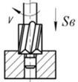 показана операція:
246 | 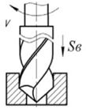На схемі обробки заготовок на свердлильних верстатах показана операція:
247 | 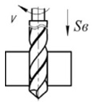На схемі обробки заготовок на свердлильних верстатах показана операція:
248 | На схемі обробки заготовок на свердлильних верстатах показана операція: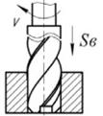
249 | На схемі обробки заготовок на свердлильних верстатах показана операція: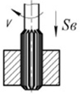
250 | Процес збільшення діаметра раніше просвердленого отвору свердлом більшого діаметра називається:
251 | Обробка попередньо отриманих отворів для надання їм більш правильної геометричної форми, підвищення точності та зниження шорсткості багатолезовим різальним інструментом називається:
252 | Остаточна обробка циліндричного або конічного отвору (зазвичай після зенкерування) з метою отримання високої точності і низької шорсткості обробленої поверхні називається:
253 | Обробка торцевої поверхні деталі біля отвору торцевим зенкером для досягнення перпендикулярності плоскої торцевої поверхні до осі отвору називається

